# Tab

# Android Estudio V3.0.17/Flutter

Objetivo:Conocer tab

F.Creación: 11-4-2018

Programa:

Fuente: [Tab](https://flutter.io/cookbook/design/tabs/)



Al moverse del auto al bus cambia el dibujo, lo mismo con la bicicleta

**import 'package:flutter/material.dart'**;  
  
**void** main() {  
 runApp(**new** TabBarDemo());  
}  
  
**class** TabBarDemo **extends** StatelessWidget {  
 @override  
 Widget build(BuildContext context) {  
 **return new** MaterialApp(  
 home: **new** DefaultTabController(  
 length: 3,  
 child: **new** Scaffold(  
 appBar: **new** AppBar(  
 bottom: **new** TabBar(  
 tabs: [  
 **new** Tab(icon: **new** Icon(Icons.*directions_car*)),  
 **new** Tab(icon: **new** Icon(Icons.*directions_transit*)),  
 **new** Tab(icon: **new** Icon(Icons.*directions_bike*)),  
 ],  
 ),  
 title: **new** Text(**'Tabs Demo'**),  
 ),  
 body: **new** TabBarView(  
 children: [  
 **new** Icon(Icons.*directions_car*),  
 **new** Icon(Icons.*directions_transit*),  
 **new** Icon(Icons.*directions_bike*),  
 ],  
 ),  
 ),  
 ),  
 );  
 }  
}

TabBar 🡪 son los iconos de arriba

TabBarView 🡪 son los iconos de abajo

length –> Es el número de tab

## Una pequeña variacion lo deja más claro

**import 'package:flutter/material.dart'**;  
  
**void** main() {  
 runApp(**new** TabBarDemo());  
}  
  
**class** TabBarDemo **extends** StatelessWidget {  
 @override  
 ListTile miTitle(**var** icono,String titulo,subtitulo){  
 **return new** ListTile(  
 title: **new** Text(titulo,  
 style: **new** TextStyle(fontWeight: FontWeight.*w500*, fontSize: 20.0)),  
 subtitle: **new** Text(subTitulo),  
 leading: **new** Icon(  
 icono,  
 color: Colors.*blue*[500],  
 ));  
  
 }  
 Widget build(BuildContext context) {  
 **return new** MaterialApp(  
 home: **new** DefaultTabController(  
 length: 4,  
 child: **new** Scaffold(  
 appBar: **new** AppBar(  
 bottom: **new** TabBar(  
 tabs: [  
 **new** Tab(icon: **new** Icon(Icons.*directions_car*)),  
 **new** Tab(icon: **new** Icon(Icons.*directions_transit*)),  
 **new** Tab(icon: **new** Icon(Icons.*directions_bike*)),  
 **new** Tab(icon:**new** Icon(Icons.*child_friendly*)),  
 ],  
 ),  
 title: **new** Text(**'Tabs Demo'**),  
 ),  
 body: **new** TabBarView(  
 children: [  
 miTitle(Icons.*directions_car*,**"autos"**,**"compre ahora"**),  
 miTitle(Icons.*directions_transit*, **"transito"**, **"que icnono est este"**),  
 miTitle(Icons.*directions_bike*, **"Bicecleta"**, **"El mejor medio"**),  
 miTitle(Icons.*child_friendly*, **"Coche de guagua"**, **"Transporte seguro"**)  
 ],  
 ),  
 ),  
 ),  
 );  
 }  
}

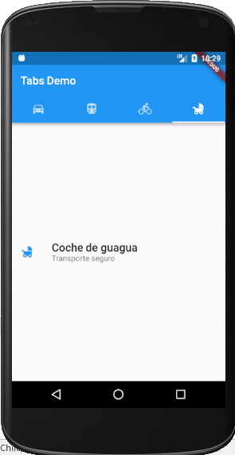

## Un ejemplo más complejo en 2.2 Tab